**前洲中学八年级物理期末复习（4）**



来源：2018期末班级_________ 姓名_______________

**一、选择题（每小题2分，共28分．）**

1.下列几种估测最符合实际情况的是（  ）

A．人步行的速度约为5 m/s                          B．学生期末考试试卷厚度大约150 nm

C．人体感觉最舒适的温度约为37℃               D． 全新的2B铅笔长约18 cm

2.小天在使用电冰箱时发现了许多与物态变化有关的现象，他的判断正确的是（  ）

A．放入冷冻室的矿泉水结了冰，这是凝华现象

B．湿手伸进冷冻室取冰棒时，有时感觉到手被冰棒粘住了，这是汽化现象

C．拉开冷冻室的门，有时能看见“白气”，这是液化现象

D．从冷冻室中取出一瓶冰冻的汽水，过一段时间后瓶的外壁出现了小水珠，小水珠的形成是熔化现象

3. 下列事例中，能加快液体蒸发的是（  ）

A. 用扫把将地面上的水摊开                                    学科网(www.zxxk.com)--教育资源门户，提供试卷、教案、课件、论文、素材及各类教学资源下载，还有大量而丰富的教学相关资讯！B. 将新鲜蔬菜装入保鲜袋  
C. 把湿衣服上的水挤掉一些                                    学科网(www.zxxk.com)--教育资源门户，提供试卷、教案、课件、论文、素材及各类教学资源下载，还有大量而丰富的教学相关资讯！D. 利用管道代替沟渠输水

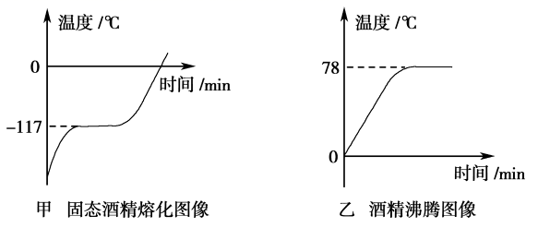4. 如图所示，甲、乙分别是酒精在标准大气压下熔化和沸腾时温度随时间变化的图象，下列说法正确的是（  ）

1. 固态酒精是非晶体
2. 在﹣117℃时，酒精处于液态
3. 酒精在沸腾过程中吸热但温度不变
4. 酒精温度计可以用来测量沸水的温度

5.为弘扬中华传统文化，无锡市举办了全市中学生汉字听写大赛。下列词语中涉及的物理现象和对它的解释相符的是（  ）

A．清澈见底——光的反射 B．坐井观天——光的折射

C. 海市蜃楼——光的直线传播 D．波光粼粼——光的反射

6. 位于山西省永济市普救寺中的莺莺塔如图所示，它是我国现有的四大回音建筑之一．若游人在塔附近的一定位置以两石相击，便可听到“呱、呱”的回声，类似青蛙鸣叫，并且声音也变得格外响亮．关于此现象，下列说法正确的是（  ）

A．“以两石相击”主要是空气振动发声

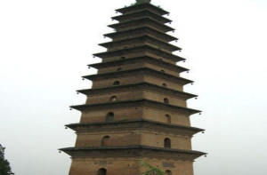B．“类似青蛙鸣叫”是指音色相近

C．“变得格外响亮”是指音调变高

D. “呱呱”的回声一定是噪声

7.妈妈电动车送小明上学，途中妈妈提醒小明“坐好，

别动！”这个“别动”的参照物是（  ）

A. 电动自行车上的座位            B. 路旁的树木

C.  迎面走来的行人            学科网(www.zxxk.com)--教育资源门户，提供试卷、教案、课件、论文、素材及各类教学资源下载，还有大量而丰富的教学相关资讯！D. 从身旁超越的汽车

8. 下列各图关于声现象的说法中，正确的是（  ） 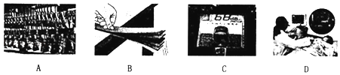

A. 敲击大小不同的编钟是为了改变声音的响度   学科网(www.zxxk.com)--教育资源门户，提供试卷、教案、课件、论文、素材及各类教学资源下载，还有大量而丰富的教学相关资讯！B. 钢尺振动的幅度越大、响度越大

C. 街头设置噪声监测仪可以减弱噪声                          D. B型超声波诊断仪可以传递能量

9．如图，让一束太阳光通过棱镜射到白屏上，屏上标出了三个区域，其中能让温度计示数明显升高的区域和能识别人民币真伪的区域应该是（  ）

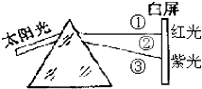A. 区域①能升温，区域③能识币

B. 区域②既能升温，又能识币

C. 区域③能升温，区域①能识币                             学科网(www.zxxk.com)--教育资源门户，提供试卷、教案、课件、论文、素材及各类教学资源下载，还有大量而丰富的教学相关资讯！

D. 区域①既能升温，又能识币

10.下列关于光现象的说法正确的是（  ）

A．开凿隧道时用激光束引导掘进机，利用了光的直线传播

B．虚像既能呈现在光屏上也能被人眼观察到

C．物体远离平面镜时，它在镜中的像将变小

D．在岸边看水的深度比实际深度浅，是由光的反射引起的

11. 如图用厚刻度尺测量木块的长度，其中正确的测量图是（  ）

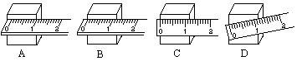

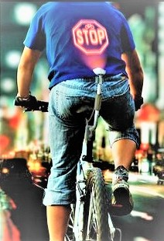12. 有一款自行车，座椅后连接的微型投影仪可以将转弯、停止等提示信号投射到骑行者的后背上，因其独特的安全设计和GPS导航功能备受人们的青睐．关于这款自行车，下列说法正确的是（  ）

A．骑行者后背上所成的像是虚像

B．投影仪的镜头到骑行者后背的距离大于镜头焦距的二倍

C．从骑行者背后不同方向都能看见所成的像是因为光发生了

镜面反射

D．骑这种自行车最好穿黑色的衣服

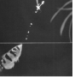13. 如图所示，东南亚地区生活着一种射水鱼，它发现水面上的小昆虫后，能从口中快速喷出一束水柱，将昆虫击落水中，实现捕食．下列光路图能表示射水鱼观察水面上小昆虫的是（  ）

A. 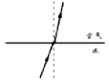     B. 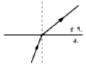      C. 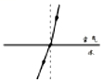       D. 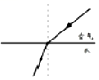

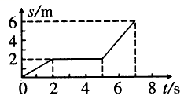14. 某学习小组对一辆在平直公路上做直线运动的小车进行观测研究，他们记录了小车在某段时间内通过的路程与所用的时间，并根据记录的数据绘制了路程与时间的关系图象，根据图象可以判断（  ）

A. 0﹣7 s内，小车的平均速度是1.5 m/s

B. 0 s﹣5 s内，小车的平均速度是0.4 m/s

C. 2﹣5 s内，小车做匀速运动

D. 5﹣7 s内，小车运动了6m

**二、填空题（本题共10小题，每空1分，共34分）**

15. 下列的数据补上合适的单位：

一枚壹元硬币的厚度约为2 ；一辆小汽车在高速公路上的正常速度约100

16.考场内翻阅试卷的声音是由纸张的 产生的。倒车雷达利用 （选填“超声波”或“次声波”）探测障碍物，帮助司机倒车。声呐也是利用它来工作的，但我国“嫦娥三号”月球探测器却不用声呐来探测周围目标，原因是 .

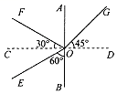17. 在探究凸透镜成像规律时，应调节烛焰的中心，光屏中心，凸透镜的光心，使三者位于 ．这样做的目的是 .当蜡烛距凸透镜30.0cm时，在光屏上成一个等大的实像，则凸透镜的焦距是 cm.

18. 如图所示，一束光在空气和玻璃两种介质的界面上同时发生反射和折射（图中入射光线、反射光线和折射光线的方向均未标出），其中入射光线是（用字母表示），折射角等于 ，界面的（选填“上”、“下”或“左”、“右”）方是玻璃．

19. 冷空气不断来袭，天气转凉，无锡气温迅速降到0℃以下，试解释进入冬季后常见现象蕴含的物理知识

（1）学校要求早上各班级暂停拖地，目的是为了防止水发生 ，

避免同学摔跤受伤。

（2）冬天人们在户外晒太阳，太阳的热主要是以 的形式传送到地球上的．

（3）一场大雪后，万籁俱寂，蓬松的雪在 过程中减弱噪声的．

20.周末，小明约小刚逛公园，看见一些现象，他俩从物理角度讨论起了下列问题． [来源:Zxxk.Com]

（1）阳光下，小明看见自己在地面上留下了影子，可以用光的 知识来解释．看见公园中红色的花朵，是因为花朵 （填“反射”或“吸收”）红色光的缘故．

（2）湖边，小刚看见湖水中的鱼在蓝天白云间游弋学科网(www.zxxk.com)--教育资源门户，提供试卷、教案、课件、论文、素材及各类教学资源下载，还有大量而丰富的教学相关资讯！，看见的鱼是光的 形成的像．

（3）蜻蜓在平静水面上空飞行，蜻蜓在水中的“倒影”是它的 像（选填“虚”或“实”），蜻蜓距水面lm，他们看到“倒影”紧贴河底，则河底实际深度 （选填“大于”“等于”或“小于”）1m．

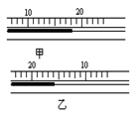21.如图所示，是两支水平放置的温度计，且这两支温度计的两端都没有画全；甲的示数为 ℃，乙的示数为 ℃，他们共同的工作原理是 。

22. 如图，在一张不透光的纸上用针扎一个直径约1mm的小孔让白炽灯泡发出的光穿过

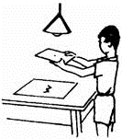小孔射到白纸上，在白纸上可看到一个清晰的像，这是 现象．这是由于 产生的．向上移动小孔．像的大小变 。

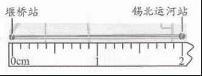

第23题图

第22题图

23. 小明想测量无锡地铁的运行速度．他测得地铁从堰桥站出发到达锡北运河站时间2min，在手机中用“百度地图”截取了一段地图（如图）．用刻度尺测得地图上两站间的距离为 cm，若地图上1cm等于实际1km，则地铁在两站之间的平均速度为km/h．

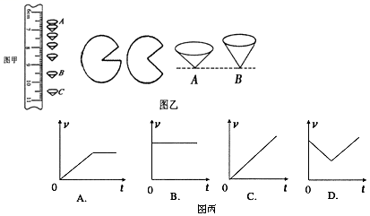24. 为了测定纸锥下落的速度，小明用频闪相机拍下某一纸锥下落过程的照片，照相机每隔0.2s曝光一次，照片于实景的缩放比例为1：30，将照片打印出来后，再用刻度尺测量该照片上各位置之间的距离，如图甲所示．

（1）能大致反映该纸锥下落的速度v随时间t变化规律的图象是图丙中的 。 （2）小明进一步探究纸锥下落的快慢的影响因素．他采用如图乙所示两个学科网(www.zxxk.com)--教育资源门户，提供试卷、教案、课件、论文、素材及各类教学资源下载，还有大量而丰富的教学相关资讯！等大同材质的圆纸片，各裁去一个扇形，做成A、B两个锥角不等的纸锥．将两个锥角不同的纸锥由同一高度同时释放，以此来探究纸锥下落的最大速度与锥角的关系，请评价他的探究方案是否科学： （选填“是”或“否”），理由是： 。

25．下列两个实验都是为了演示“碘的升华”而设计的．参阅表中几个温度的数据，

你认为实验方案更好些（填数字），你的理由：因为酒精灯火焰的温度（高于/低于/等于）碘的熔点、沸点的温度，可能使碘发生先再 变成气态的

现象，不能说明“碘的升华”．

|  |  |  |  |
| --- | --- | --- | --- |
| 实验1 | | 实验2 | |
| 在试管内装入碘的固体颗粒，用酒精灯直接加热装了固态碘的试管，发现试管内出现了碘的蒸气. | | 在试管内放少量碘的固体颗粒，塞紧盖子后把试管放入沸水中，发现试管内出现了碘的蒸气. | |
| 碘的熔点：114℃ | 碘的沸点：184.3℃ | 水的沸点：10学科网(www.zxxk.com)--教育资源门户，提供试卷、教案、课件、论文、素材及各类教学资源下载，还有大量而丰富的教学相关资讯！0℃ | 酒精灯火焰：500℃左右 |

**三、解答题（本题共7小题，按对应要求作答，共38分．）**

26.（1）根据平面镜成像特点，画出图中物体AB在平面镜中所成的像．

（2）如图丙所示，两条入射光线分别过凸透镜的焦点*F*和光心*O*，分别画出它们的折射光线．

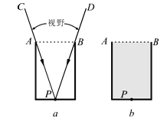

[来源:Zxxk.Com]

（3）“井底之蛙”这个成语大家都很熟悉．如图所示，在一个干枯的井底正中央P点有一只青蛙，它的视野范围如图a所示．大雨将井全部灌满水，若青蛙仍在P点，请你在图b中画出青蛙视野发生变化后的大致情况．

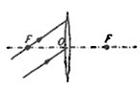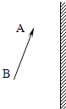27. 如表是探究“水的沸腾”的实验数据．当水温上升到91℃时，每隔1min记录一次温度计的示数，直到水沸腾5min后停止记录．

|  |  |  |  |  |  |  |  |  |  |  |
| --- | --- | --- | --- | --- | --- | --- | --- | --- | --- | --- |
| 时间/min | 0 | 1 | 2 | 3 | 4 | 5 | 6 | 7 | 8 | … |
| 温度/℃ | 91 | 93 | 95 | 97 | 99 | 99 | 99 | 99 | 99 | … |

（1）需要安装的实验器材有：A．烧杯和水；B．酒精灯；C．温度计；D．铁圈和石棉网．装置如图甲所示，安装的先后顺序是（填写器材前的字母）；

（2）如图甲所示实验装置中的错误之处是；

（3）根据表格中的数据，在图乙中的小方格纸上画出水的温度随时间变化的图象；

（4）由图象可知：水的沸点为℃；图丙中（选填“A”或“B“）是水沸腾前的情景；

（5）实验中发现，将水加热至沸腾的时间过长，造成这种现象的原因可能

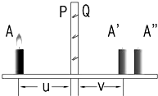是：．（写一种原因即可）

28. 为了探究平面镜成像特点，小柯将一块厚度为0.5cm的玻璃板（P、Q两个平面都是可以作为平面镜使用）竖直架在水平台板上面，再取两根完全相同的蜡烛A和蜡烛B，分别竖直置于玻璃板两侧，点燃玻璃板前的蜡烛A，进行实验．

（1）在实验中，小柯透过玻璃板看到了蜡烛A的2个清晰的像，他用未点燃的蜡烛B找到了这两个像，分别位于图中的A′和A″处，其中A′处的像是蜡烛A通过玻璃板

的（填“P”或“Q”）平面成像得到的．

（2）小柯在A′处放了一张白纸做光屏，结果白纸上（选填“能”或“不能”）接收到蜡烛A的像。

（3）小学科网(www.zxxk.com)--教育资源门户，提供试卷、教案、课件、论文、素材及各类教学资源下载，还有大量而丰富的教学相关资讯！柯按照图中的测量方法，改变蜡烛A的位置，认真测量并记录了一些数据：

|  |  |  |  |  |
| --- | --- | --- | --- | --- |
| 物距U（cm）[来源:学科网] | 5.0 | 6.0 | 7.0 | 8.0 |
| 像距V（cm） | 4.5 | 5.5 | 6.5 | 7.5 |

然后得出像距小于物距的结论，你认为他的测量错误是：．

（4）小柯吸取了教训，重新选择了一块（填“薄”或“厚”）的玻璃板进行了实验．

（5）此实验采用透明玻璃板代替平面镜，虽然成像不如平面镜清晰，但却能在观察到A蜡烛像的同时，也能观察到B蜡烛，巧妙地解决了不易确定的问题．

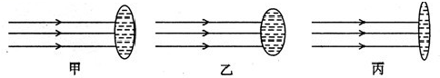29. 小明用薄膜充水后制成水透镜模拟学科网(www.zxxk.com)--教育资源门户，提供试卷、教案、课件、论文、素材及各类教学资源下载，还有大量而丰富的教学相关资讯！眼球中的晶状体，来比较正常眼、近视眼和远视眼的焦距大小．实验中测得甲图焦距为10cm，再将甲分别挤压成乙图、丙图的形状，并分别测量焦距，如图所示．

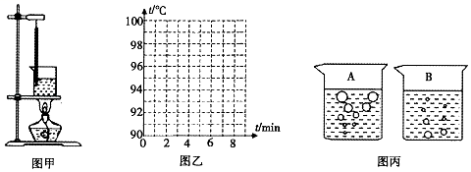

（1）测得焦距小于10cm的是图，此透镜它的折光能力较（选填“强”或“弱”），三幅图中模拟远视眼晶状体的是图．

（2）目前很多近视患者戴隐形眼镜来矫正视力．隐形眼镜是一种直接贴在角膜表面的 超薄镜片，可随着眼球运动，其中心厚度只有0.05mm，则此镜片的边缘厚度 0.05mm（选填“小于”、“等于”或“大于”），此镜片对光有作用（选填“会聚”或“发散”）．

30.小明在做“探究凸透镜成像规律”的实验时，固定凸透镜的位置不动，实验操作规范．当他将蜡烛、凸透镜和光屏调节到如图1所示的位置时，烛焰恰好在光屏上成清晰的像．

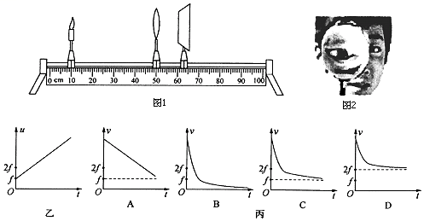

（1）此时所成的清晰地像的成像原理与填（“放大镜”、“投影仪”或“照相机”）相同．若将蜡烛向右移动少许，则应将光屏向 （选填“左”或“右”）移动才能再次在光屏上成清晰的像．

（2）若保持凸透镜、光屏的位置不变，在凸透镜左侧附近放置一个凸透镜（图中未画出），这时需要将光屏向（选填“左”或“右”）移动才能在光屏上成清晰的像．

（3）烛焰成虚像时，人眼应该从（填“烛焰”或“光屏”）一侧向透镜方向观察．

（4）小明测出透镜焦距为10cm，在实验时，小红用该凸透镜观察小明的眼睛，看到小明的眼睛如图2所示，则物距应该满足的条件是。

A. 小于10cm       学科网(www.zxxk.com)--教育资源门户，提供试卷、教案、课件、论文、素材及各类教学资源下载，还有大量而丰富的教学相关资讯！B. 大于10cm且小于20cm        C. 等于20cm            D. 大于20cm

（5）小明在接下来的实验中将蜡烛从略大于一倍焦距处逐渐远离凸透镜，物距u随时间t的变化图象如图乙所示，则像距v与t的大致变化关系为丙图中的。

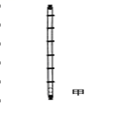（6） 若蜡烛燃烧了一段时间后变短了，但仍要使蜡烛的像成在光屏的中央，应把凸透镜向（选填“上”或“下”）调节。

31. 如图甲所示，在“研究充水玻璃管中气泡的运动规律”实验中：

|  |  |  |  |  |  |  |
| --- | --- | --- | --- | --- | --- | --- |
| 从0点开始的路程s/cm | 0 | 10 | 20 | 30 | 40 | 50 |
| 从0点开始计时的时间t/s | 0 | 1.25 | 2.50 | 3.75 | 5.00 | 6.25 |

（1）实验小组的同学在讨论“如何测量气泡从0点运动到10cm、20cm、30cm和40cm处所用的时间？”，甲同学的方案是“将玻璃管翻转竖直放置后立即计时”；乙同学的方案是“将玻璃管翻转竖直放置后，等气泡运动上升一定距离开始计时”． （选填“甲”或“乙“）同学的方案更科学。

（2）气泡上升时，以气泡为参照物，玻璃管口的塞子是(选填“运动”或“静止”)的；

（3）若测得气泡从管子的底端运动到顶端的路程为56cm，用的时间为7s，则这个过程中气泡的平均速度为m/s；

（4）为了判断气泡是否做匀速直线运动，需要测量气泡运动的路程和时间；为便于时间的测量，应使气泡在管内运动得较(选填“快”或“慢”)；

32.阅读短文，回答问题．

汽车防冻液

汽车在行驶时，发动机的温度会升得很高，为了确保安全，可用水循环进行冷却，实际上，水中往往还要加入不易挥发的防冻液（原液），加入防冻液后的混合液冬天不容易凝固，长时间开车也不容易沸腾．

有关资料表明，防冻液与水按不同的比例混合，混合液的凝固点、沸点不同，具体数

值，参见如表（表中防冻液含量是指防冻液在混合液中所占体积的百分比）．

|  |  |  |  |  |  |  |  |
| --- | --- | --- | --- | --- | --- | --- | --- |
| 防冻液含量/% | 30 | 40 | 50 | 60 | 70 | 80 | 90 |
| 混合液的凝固点/℃ | ﹣17 | ﹣28 | ﹣37 | ﹣49 | ﹣48 | ﹣46 | ﹣28 |
| 混合液的沸点/℃ | 103 | 104 | 107 | 111 | 117 | 124 | 141 |

在给汽车水箱中加防冻液时，宜使混合液的凝固点比本地常年最低气温低12℃左右．考虑到混合液会影响散热效果，因此，混合液中防冻液的含量不宜过高．

（1）在混合液中，如果防冻液含量由30%逐渐增大到90%．则混合液凝固点的变化情况是．

（2）对我们无锡地区的汽车来说，宜选防冻液含量为%的混合液；若某地常年最低气温为﹣15℃，对该地区汽车来说，宜选防冻液含量为%的混合液；

（3）长时间使用后，因为（选填学科网(www.zxxk.com)--教育资源门户，提供试卷、教案、课件、论文、素材及各类教学资源下载，还有大量而丰富的教学相关资讯！“水”或“防冻液”或“混合液”）的蒸发会导致汽车水箱中的混合液减少，与原来相比，混合液的沸点将（选填“升高”或“降低”或“不变”）．